**Картинка из файла (MenagedImage)**

***Вставка***

1. Кликнуть в панели примитивов по кнопке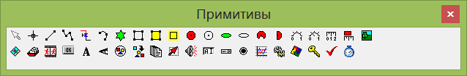.

2. Кликнуть в поле окна проекта или графического редактора в месте вставки изображения. В месте вставки появится пустой квадрат. Для вставки собственно изображения нужно указать файл с изображением в свойстве «Имя файла изображения / ImageFile».

***Редактирование***

1. Выделить изображение, кликнув по нему.

2. Для перемещения изображения навести на него указатель мыши − изображение указателя изменится на изображение указывающей руки, нажать ЛКМ и удерживая её переместить изображение на новое место.

3. Для изменения высоты и ширины изображения подвести указатель мыши к красному квадратному маркеру в центре одной из сторон – изображение указателя изменится на двунаправленную стрелку, нажать ЛКМ и удерживая её переместить маркер на расстояние, соответствующее новому размеру изображения. При этом изображение будет трансформироваться симметрично относительно центра описывающего его прямоугольника.

4. Для поворота изображения подвести указатель мыши к красному квадратному маркеру в центре правой (если вращение ещё не выполнялось) стороны описывающего ее прямоугольника – изображение указателя изменится на двунаправленную стрелку, нажать ЛКМ и удерживая её переместить маркер вверх или вниз на требуемый угол. При выполнении данной операции сложно добиться сохранения ширины изображения, приуроченной к данному маркеру, поэтому если важно сохранить ширину и выполнить только поворот объекта, то предпочтительнее задать угол поворота в свойстве «Угол поворота / Angle» данного примитива.

***Свойства***

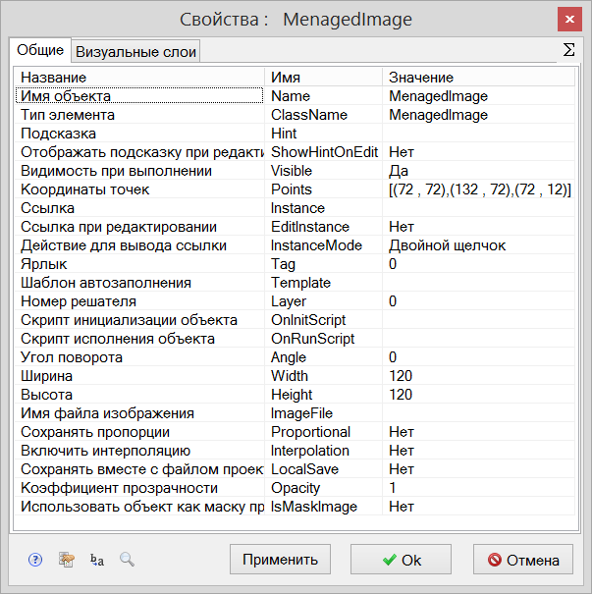

|  |  |  |  |  |
| --- | --- | --- | --- | --- |
| Название | Имя | Значение по умолчанию | Допустимые значения  {в скрипте} в окне свойств | Справка |
| Имя объекта | Name | MenagedImage<N> | Непрерывная последовательность цифр и латинских букв | Данное имя используется для обращения к свойствам объекта, например, в скрипте:  MenagedImage2.Visible. |
| Тип элемента | ClassName | MenagedImage | Значение предопределено | Тип объекта, определяющий его внешний вид объекта и набор свойств. |
| Подсказка | Hint | *<нет>* | Любой текст | Текст подсказки, всплывающей при наведении курсора мыши на объект. |
| Отображать подсказку при редактировании | ShowHintOnEdit | Нет | {0} Нет  {1} Да | Включает и отключает отображение всплывающей подсказки в режиме редактирования. |
| Видимость при выполнении | Visible | Да | {0} Нет  {1} Да | Включает и отключает отображение объекта в режиме «Индикация» при запуске расчёта. |
| Координаты точек | Points | [(X1,Y1),(X2,Y2), (X3,Y3)] | Значения float, имена сигналов, математические выражения:  [(56 , 104), (112 , src1),(coord3*k4 , 40)] | (X1,Y1) – координаты центра изображения.  (X2,Y2) – координаты маркера на правой стороне изображения. Данный маркер также используется для поворота объекта.  (X3,Y3) – координаты маркера на верхней стороне изображения. |
| Ссылка | Instance | *<нет>* | Значения, задаваемые в окне «Выбор ссылки». | Вызов окна «Выбор ссылки». Объект используется в качестве чувствительной области для вызова различных действий: переключения между страницами проекта, управления другими блоками, открытия файлов и пр. |
| Ссылка при редактировании | EditInstance | Нет | {0} Нет  {1} Да | Обработка объектом вызова ссылки в режиме редактирования. |
| Действие для вывода ссылки | InstanceMode | Двойной щелчок | {0} Двойной щелчок  {1} Щелчок левой кнопкой  {2} Щелчок правой кнопкой | Выбор варианта активации ссылки. |
| Ярлык | Tag | 0 | Любое целое число или интерпретируемое выражение | Метка в виде произвольного числа. Позволяет обращаться ко всем объектам с одинаковым ярлыком при написании скриптов. Например, когда в процессе счета требуется скрыть или показать группу объектов. |
| Шаблон автозаполнения | Template | *<нет>* | Подробнее о шаблонах автозаполнения. | Заданный в специальном формате текст, позволяющий автоматически создавать связи и присваивать имена сигналам объекта. |
| Номер решателя | Layer | 0 | Любое целое число или интерпретируемое выражение | Число, задающее номер расчетного ядра, которое производит расчет математической модели объекта. Применяется при использовании нескольких расчетных программ. |
| Скрипт инициализации объекта | OnInitScript | *<нет>* | Текст скрипта | Текст скрипта, исполняемого непосредственно перед запуском расчёта. |
| Скрипт исполнения объекта | OnRunScript | *<нет>* | Текст скрипта | Текст скрипта, исполняемого при выполнении расчёта. |
| Угол поворота | Angle | 0 | Значения float, имена сигналов, математические выражения. | Угол поворота объекта в радианах при вращении вокруг его центра. |
| Ширина | Width | 128 | Значения float, имена сигналов, математические выражения. | Ширина описывающего прямоугольника. |
| Высота | Height | 144 | Значения float, имена сигналов, математические выражения. | Высота описывающего прямоугольника. |
| Имя файла изображения | ImageFile | *<нет>* | Имя файла с растровым изображениием в формате bmp, jpg, png. | Указывается графический файл с растровым изображением, которое должно отображаться внутри объекта.  SimInTech заблокирует файл изображения от изменений другими приложениями до закрытия программы. |
| Включить интерполяцию | Interpolation | Нет | {0} Нет  {1} Да | Включает и отключает сглаживание ступенчатых деформаций в изображении. |
| Сохранять вместе с файлом проекта | LocalSave | Нет | {0} Нет  {1} Да | При опции «Да» изображение сохраняется в файле проекта .prt.  При опции «Нет» изображение при каждом открытии проекта заново считывается по указанному адресу в файловой системе. Если при этом окажется, что изображение удалено или переименовано, то в проекте отобразится пустой примитив. |
| Коэффициент прозрачности | Opacity | 1 | Значения float от 0 до 1. | 0 – полностью прозрачный объект.  1 – полностью непрозрачный объект. |
| Использовать объект как геометрическую маску слоя | IsMaskObject | Нет | {0} Нет  {1} Да | Включает и отключает режим обрезки изображения (составленного из графических объектов SimInTech) в окне проекта или графического редактора по контуру прямоугольника рисунка.  При включенном свойстве при запуске расчета будет видна только та часть изображения, которая попадает внутрь границ прямоугольника рисунка. Все остальные части изображения будут обрезаны.  Сам рисунок при этом не отображается. |